Дети видят дорогу по-другому!

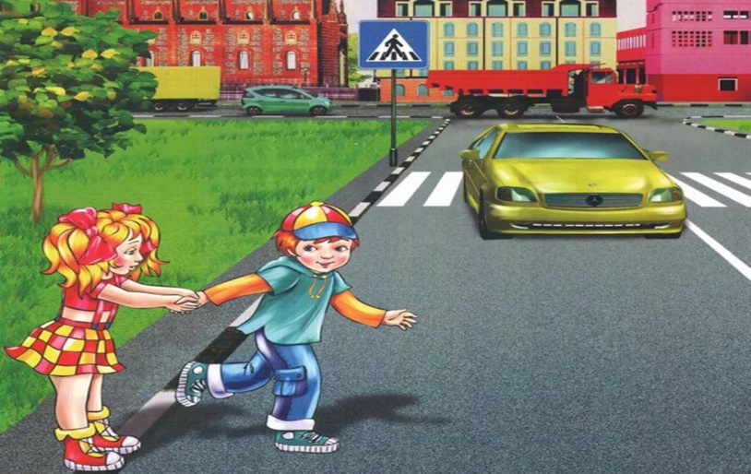

Для наших детей дорога зачастую выглядит совершенно не так, как для нас. Ниже описаны наиболее яркие особенности психологического восприятия движущегося автомобиля детьми младшего возраста.

* **Детский глазомер.**

Детки, достигшие примерно трехлетнего возраста, уже вполне способны отличить стоящий на месте автомобиль от движущегося. Однако дать реальную оценку опасности движущегося в их сторону автомобиля ребенок не в силу из-за своих возрастных особенностей психики. Маленькие дети не могут реально оценивать ни дальность расстояния, на котором находится автомобиль, ни его примерную скорость движения. Ну а уж про то, что у любого автомобиля существует определенный тормозной путь, ребенок и подавно знать не может. В сознании практически любого малыша настоящий автомобиль ничем не отличается от игрушечного, который можно остановить немедленно.

* **Избирательное детское внимание**.

Возрастные особенности детской психологии таковы, что внимание ребенка исключительно избирательное. Именно из-за этого маленький ребенок не способен концентрировать свое внимание сразу на нескольких объектах дольше, чем на две – три секунды. Потом ребенок выхватывает из общей картины только один объект, на котором и концентрирует все свое внимание. Как правило, ребенок обращает внимание на тот объект, который ему интересен именно в данный момент, например, на мячик, выкатившийся на проезжую часть. Ребенок приближающейся машины просто – напросто не заметит, и, к несчастью, может приключиться беда.

* **Неадекватная оценка опасности.**

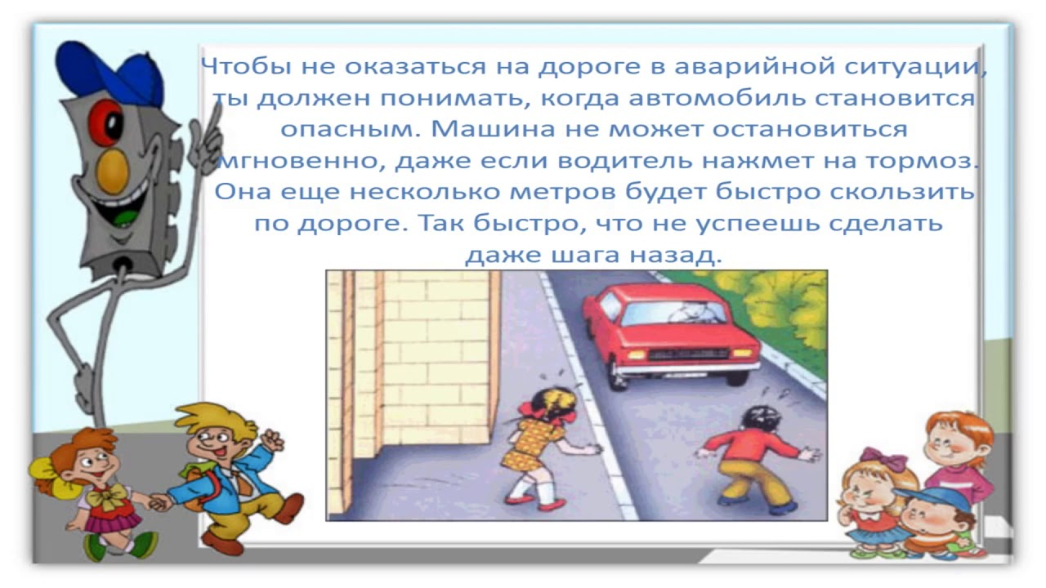В силу своего возраста для ребенка все большое кажется очень страшным. Реакцию ребенка, прежде всего, вызывают габариты машины, а вот на его скорость кроха не обращает абсолютно никакого внимания. Медленно движущийся грузовик ребенок расценивает как намного большую опасность, чем мчащаяся на большой скорости легковая машина. Обязательно обратите внимание на эту особенность детской психики и постоянно обращайте внимание крохи на правильные критерии оценки опасности.

* **Низкий рост крохи**.

Еще одним противником малыша на дороге является его маленький рост. С высоты своего роста ребенок зачастую просто физически не способен оценить реальную обстановку на дороге, особенно если на обочине около пешеходного перехода припаркованы автомобили. Дорога глазами детей выглядит совсем иначе. Да и водителю заметить столь юного пешехода сложнее, особенно если речь идет о грузовых машинах.